DIC

Diretoria de Interação Cultural
Relatório de Atividades 1semestre/23

Presidente da Fundação Cultural do Pará
Thiago Miranda
Diretora de Interação Cultural
Cláudia Pinheiro
Coordenador do Teatro Waldemar Henrique
Paulo Uchoa
Coordenador do Teatro Margarida Schivasappa
Olivar Barreto
Coordenadora de Linguagem Corporal-Pará Criativo
Célia Pinto
Gerente do Cine Líbero Luxardo
Nádia Alves
Gerente da Galeria Theodoro Braga e Benedito Nunes
Eliane Moura
Coordenadora do centro de eventos ismael nery
Sandra Moraes

Equipe Técnica
Ângelo Sergio Franco de Oliveira
Celeste Iglesias
Celia do Socorro Trindade Pinto
Deuza Fernandes Barbosa
Elene Pinheiro
Marcela Correa Franco
Marcelo do Carmo
Maria De Fatima Lima Barroso
Márcia Sertão

Apresentação

A Fundação Cultural do Estado do Pará Tancredo Neves - FCPTN foi instituída pelo Decreto nº 4.437, de 20 de agosto de 1986 e modificada pela Lei Estadual nº 6.576, de 03 de setembro de 2003, um dos órgãos públicos estaduais responsáveis pela difusão e promoção de expressões artísticas e literárias no estado do Pará, foi criada para suprir lacunas na área de promoção da cultura e mantém interação direta com escritores e artistas, armazenando, preservando e disseminando informações impressas, orais e audiovisuais, proporcionando o acesso à cultura e informação, respeitando e garantindo as diversas manifestações existentes em cada rincão do Pará, com programas executados por seus setores especializados. Em 2015 por força da Lei Estadual nº 8.096, de 1º de janeiro de 2015 a estrutura foi modifica passando a Fundação teve a denominação alterada passando para Fundação Cultural do Estado do Pará por meio do mesmo ato legal foi integrado as ações desenvolvidas pela Fundação Curro Velho e o Instituto de Artes do Pará que foram extintos.

A Diretoria de Interação Cultural está subordinada diretamente a Presidência e tem sua missão prevista no Art. 14 do Decreto Estadual nº 1.435 de 13 de dezembro de 2004, que é: planejar, coordenar e supervisionar a execução dasatividades que dizem respeito à valorização da produção e ao fomento à circulaçãodos bens artístico-culturais paraenses segundo as linguagens artísticas, bem como aadministração dos espaços culturais que lhe são afetos.

Os equipamentos que são administrados pela Diretoria são: Teatro Margarida Schivasappa, Teatro Experimental Waldemar Henrique, Centro de Convenções Ismael Nery, Cine Líbero Luxardo, Galeria Theodoro Braga e Galeria Benedito Nunes.

Teatro Margarida Schivasappa

O Teatro Margarida Schivasappa é um espaço de referência e importante símbolo da construção e manutenção do processo cultural, pois possibilita, de forma democrática, a abertura do cenário regional, nacional e internacional para os artistas da cultura popular.
Inaugurado em 26 de fevereiro de 1987 com o propósito de implantar projetos de ação que visam ampliar a visibilidade da cultura artística, o TMS desenvolve dentro da missão/política de ação da FCP, à exibição de peças teatrais, espetáculos musicais e de dança.
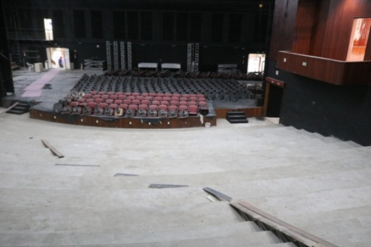
O Teatro Margarida Schivasappa teve as atividades suspensas desde setembro de 2022, por conta de reforma de infra estrutura com previsão de retorno em meados de outubro de 2023.

Teatro Experimental Waldemar Henrique

Criado oficialmente em 17 de setembro de 1979, em meio a um ato público. Sendo resultado de uma grande mobilização política da classe artística, sobretudo de autores, atores e técnicos teatrais, onde a reivindicação maior era a disponibilização de um espaço alternativo, com a marca do experimentalismo, da inovação, o que não era adequado num teatro como o Teatro da Paz, uma vez que a partir da década de 40, os grupos de teatros estudantis movimentaram a capital, destacando-se o Teatro Universitário do Pará (TEP) iniciado em 1941, do qual fez parte Margarida Schivazzappa, diretora de inúmeros espetáculos.
O TEP fez nascer em 1950, o Teatro Universitário do Pará. O prédio do TEWH é uma edificação típica da arquitetura eclética, onde predominava o estilo ArtNoveau característica do início do século em Belém.
No Teatro Waldemar Henrique as atividades aconteceram normalmente e ininterruptas ao longo do primeiro semestre/2023.

O Teatro Experimental Waldemar Henrique possui, em suas atribuições, o apoio a atividades de entretenimento cultural através da concessão de seu espaço físico para diversas apresentações artísticas na área de teatro, dança e música. Tais atribuições estão de acordo com as ações estabelecidas pela Fundação Cultural do Pará a qual tem como missão promover incentivo, valorização, continuidade e preservação do legado artístico cultural do Estado do Pará. Atualmente mantém o seu quadro funcional com 16 funcionários distribuídos da seguinte maneira: um coordenador, dois técnicos em gestão, um administrativo, dois técnicos de luz, dois técnicos de som, quatro técnicos palco e duas estagiárias. O atendimento do teatro acontece em regime de escala, conforme a necessidade de cada projeto atendido, mas está atrelado ao cumprimento de seis horas/dia de trabalho. Já neste ano, tivemos a integração de um novo funcionário, no quadro administrativo, que, juntamente com a coordenação, redimensionou a metodologia de concessão de pautas, que antes era anual, passando para semestral. O atendimento para a concessão de pautas, no primeiro semestre, teve seu início no mês de janeiro, mantendo um atendimento de 48 espetáculos semestrais perfazendo o total de público de 5.229 pessoas.
No ano de 2023 o atendimento, para os eventos e espetáculos presencias, foi realizado no período de terça a domingo , geralmente no horário de 20h às 22h. Além das apresentações de espetáculos nas diferentes linguagens artística, e por estar situado em um o prédio histórico da cidade, houve a realização de visitas guiadas destinadas à turista locais, nacionais e internacionais, e escolas das redes públicas e privadas, nos horários de 9h às 14h, tendo uma demanda de público total de 34 visitantes.
Cronograma de eventos referentes ao primeiro semestre de 2023:
QUADRO 1 – AGENDA DE JANEIRO DE 2023
EVENTOS REALIZADOS NO TEATRO EXPERIMENTAL WALDEMAR HENRIQUE | ANO: 2023 | MÊS: JANEIRO
AÇÕES REALIZADAS NO PRIMEIRO SEMESTRE | DATA/PERIODO | PÚBLICO
CONCURSO DE DANÇA “K-SUMMER” | 21 e 22/01 | 400 PESSOAS
TOTAL |  | 400 PESSOAS

QUADRO 2 – AGENDA DE FEVEREIRO DE 2023
EVENTOS REALIZADOS NO TEATRO EXPERIMENTAL WALDEMAR HENRIQUE. | ANO: 2023 | MÊS: FEVEREIRO
AÇÕES REALIZADAS NO PRIMEIRO SEMESTRE | DATA/PERIODO | PÚBLICO
ESPETÁCULO DE TEATRO: “ENCONTROS” | 04 E 05/02 | 249 PESSOAS
LANÇAMENTO DO EP: “15 ANOS DE EDUARDO DO NORTE” | 11/02 | 60 PESSOAS
ESPETÁCULO DE DANÇA: “DIA ESTADUAL DA DANÇA” | 16/02 | 20 PESSOAS
“II MOSTRA DE DANÇA DO COLEGIADO DO PARÁ” | 17/02 | 29 PESSOAS
ESPETÁCULO DE TEATRO: “O FANTÁSTICO MUNDO DE TALCO” | 23 E 24/02 | 96 PESSOAS
SHOW DE MÚSICA DA CACAU | 26/02 | 60 PESSOAS
TOTAL |  | 514 PESSOAS

QUADRO 3 – AGENDA DE MARÇO DE 2023

EVENTOS REALIZADOS NO TEATRO EXPERIMENTAL WALDEMAR HENRIQUE | ANO: 2023 | MÊS: MARÇO
AÇÕES REALIZADAS NO PRIMEIRO SEMESTRE | DATA/PERIODO | PÚBLICO
ESPETÁCULO DE DANÇA: “A MAGIA DO CIRCO” | 04/03 | 160 PESSOAS
CONCURSO DE DANÇA NO ESTILO DE MÚSICA K-POP “VERSUS: SOLO/DUO” | 05/03 | 114 PESSOAS
ESPETÁCULO TEATRAL: “EXPERIÊNCIA FLUTUANTE” | 07 E 08/03 | 100 PESSOAS
ESPETÁCULO DE COMÉDIA STAND-UP: “ONDE VIM PARÁ” | 09/03 | 139 PESSOAS
ESPETÁCULO TEATRAL: “A VILA DO CHAVES” | 10, 11 E 12/03 | 354 PESSOAS
“MOSTRA DE DANÇA” | 18/03 | 167 PESSOAS
ESPETÁCULO DE DANÇA: “OPEN CLASS” | 19/03 | 200 PESSOAS
AUDIÇÃO DE MÚSICA: “PROJETO CORPORAL DA JUVENTUDE AFRO” | 21/03 | SEM PÚBLICO
ESPETÁCULO TEATRAL: “FALE COM ESTRANHOS” | 22, 23 E 24/03 | 97 PESSOAS
ESPETÁCULO DE DANÇA: “A DANÇA DO FIM DO MUNDO” | 25/03 | 98 PESSOAS
ESPETÁCULO DE DANÇA: “SONELIDADE: CHÁ DAS BAILARINAS” | 26/03 | 119 PESSOAS
“GRAVAÇÃO DE DOCUMENTÁRIO PELA ANCINE” – MARCO ANDRÉ | 28, 29, 30 E 31/03 | SEM PÚBLICO
TOTAL |  | 1.548 PESSOAS

QUADRO 4 AGENDA DE ABRIL DE 2023

EVENTOS REALIZADOS NO TEATRO EXPERIMENTAL WALDEMAR HENRIQUE | ANO: 2023 | MÊS: ABRIL
AÇÕES REALIZADAS NO PRIMEIRO SEMESTRE | DATA/PERIODO | PÚBLICO
“GRAVAÇÃO DE DOCUMENTÁRIO PELA ANCINE” – MARCO ANDRE | 01 E 02/04 | SEM PÚBLICO
LANÇAMENTO DO EP: “CITY OF ETERNAL LIGHTS” | 09/04 | 154 PESSOAS
SHOW DA CACAU NOVAIS: “CANÇÃO DO AMOR DEMAIS” | 12/04 | 73 PESSOAS
ESPETÁCULO TEATRAL: “O QUARTO DAS SOMBRAS” | 13/04 | 95 PESSOAS
ESPETÁCULO TEATRAL: “ENCANTADOS S.A” | 15 E 16/04 | 189 PESSOAS
ESPETÁCULO DE DANÇA: “AULA ABERTA: CERIMÔNIA DE CERTIFICAÇÃO” | 20/04 | 118 PESSOAS
SHOW MUSICAL DE ANDERSOM MOISÉS: “CAVALO DE SANTO” | 21/04 | 48 PESSOAS
ESPETÁCULO DE DANÇA: “I AULÁCULA” | 23/04 | 134 PESSOAS
ESPETÁCULO DE DANÇA: “AKAKOR – MOVIMENTOS CONTEPORNEOS/RETALHOS” | 28, 29 E 30/04 | 180 PESSOAS
TOTAL |  | 1.171 PESSOAS

QUADRO 5 – AGENDA DE MAIO DE 2023

EVENTOS REALIZADOS NO TEATRO EXPERIMENTAL | ANO: 2023 | MÊS: MAIO
ALDEMAR HENRIQUE
AÇÕES REALIZADAS NO PRIMEIRO SEMESTRE | DATA/PERIODO | PÚBLICO
ESPETÁCULO DE DANÇA: “NOITE DE GALA DE DANÇA EM CADERIAS DE RODAS” | 02/05 | 130 PESSOAS
ESPETÁCULO DE DANÇA: “PERFOMANCE AWANDS” | 04/05 | 75 PESSOAS
SHOW DE DANÇA: “ESSE MOMENTO” | 05/05 | 59 PESSOAS
ESPETÁCULO TEATRAL: “DOIS GAROTOS DE LIVERPOOL” | 06 E 07/05 | 225 PESSOAS
ESPETÁCULO DE COMÉDIA STAND-UP: “ULTRAPASSADO” | 12/05 | 26 PESSOAS
SHOW MUSICAL: “MAESTRO DO ROCK” | 13/05 | 154 PESSOAS
MINI FESTIVAL DE TEATRO POR “DAVID MATOS” | 14/05 | 20 PESSOAS
ESPETÁCULO DE DANÇA: “ARTE LIVRE” | 16/05 | 152 PESSOAS
ESPETÁCULO DE DANÇA: “ERA UMA VEZ” | 17/05 | 71 PESSOAS
ESPETÁCULO TEATRAL: “O CANTO DO SOL E DA LUA” | 19/05 | 400 PESSOAS
SHOW MUSICAL: “ENERGIA” | 20/05 | 101 PESSOAS
ESPETÁCULO DE DANÇA: “AÇAÍ” E “O LAGO DOS CISNES” | 21/05 | 82 PESSOAS
ESPETÁCULO TEATRAL: “O VAZIO EM CENA” | 24/05 | 26 PESSOAS
SHOW MUSICAL: “ABRAÇO” | 25/05 | 37 PESSOAS
ESPETÁCULO TEATRAL: “O AUTO DA CABANAGEM” | 30/05 | 38 PESSOAS
TOTAL |  | 1.596 PESSOAS

Galeria Theodoro Braga

A Galeria Theodoro Braga (GTB), foi primeiramente instalada no foyer do Theatro da Paz, em Belém, foi inaugurada em 15 de março de 1977, com a finalidade de substituir a antiga Galeria Ângelus, e como parte das comemorações em torno do segundo ano de mandato do governador do Estado do Pará Aloysio Chaves. Assim, surgia como um novo espaço na cidade destinado às artes plásticas, dotada de uma ampla sala de exposição, sala de estar e reserva técnica, enfim, um espaço equipado para atender aos mais “modernos padrões de uma galeria de arte. ”

Em 1986, a Galeria Theodoro Braga foi incluída no projeto da Fundação Cultural do Pará Tancredo Neves (FCPTN), que além da galeria de arte, seria constituída por dois cineteatros, um grande centro de eventos e uma moderna biblioteca. Oficialmente inaugurada no dia 27 de julho daquele ano, a primeira exposição ocorrida na GTB em suas novas instalações foi uma individual do artista Leônidas Monte, seguindo posteriormente exposições de grandes nomes como: Paolo Ricci, Branco de Melo, Walda Marques, Orlando Maneschy, Sinval Garcia, Jocatos, Jorge Eiró, Elieni Tenório, Guy Veloso, entre tantos outros que construíram a histórias do espaço.

Nestes 46 anos de existência a Galeria Theodoro Braga sempre cumpriu seu papel na cena artística paraense. Hoje é a única galeria de Arte Contemporânea pública de Belém, continuando seu legado em dar visibilidade aos novos artistas, fomentando o intercâmbio cultural com artistas internacionais, nacionais e regionais; promovendo oficinas e diálogos entre artistas, estudantes, pesquisadores e usuários.
No primeiro semestre a galeria Theodoro Braga passou por manutenção no período de janeiro a abril, porém, após os devidos reparos, recebeu exposições de artistas locais e de outros estados, propiciando o intercâmbio e uma difusão importante para o cenário cultural da cidade.

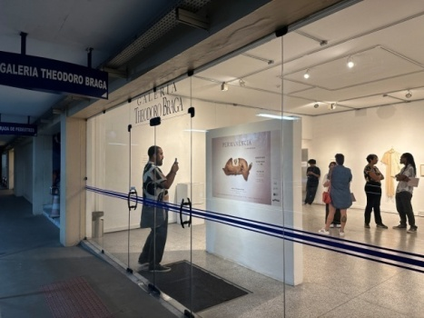
Exposição: Permanência
Artista: David Ceccon (RS)
Período da mostra: 01 de maio a 30 de junho de 2023
Público Alcançado: 7.527 usuários.
Projeto contemplado pelo edital 011/2022 Prêmio Branco de Melo – Apoio a produção artística

Galeria Benedito Nunes

Inaugurada em 03 de maio de 2018, a Galeria Benedito Nunes integra o maior complexo cultural da cidade de Belém, a Fundação Cultural do Estado do Pará - FCP, conhecida como Centur. Com arquitetura diferenciada que possibilita a integração visual da área externa com a sala de exposições, o espaço possibilitará exposições da Cultura Popular Paraense, além das diversas linguagens artísticas contemporâneas.
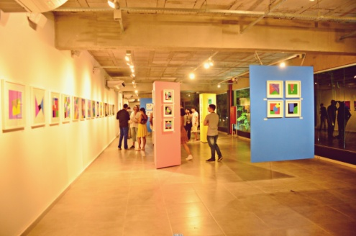
Exposição: A Pele da Cor Expandida
Artista: José Augusto Toscano Simões (PA)
Período da mostra: 27 de abril a 03 de maio de 2023
Contrapartida para a FCP: Doação de 01 obra
Público Alcançado: 832 usuários.
Projeto contemplado pelo edital 011/2022 Prêmio Branco de Melo – Apoio a produção artística

Cine Líbero Luxardo

Foi criado em 1986. Tem como ação estratégica principal, promover a difusão do cinema por meio da exibição de produções nacionais e estrangeiras, desenvolvendo políticas de circulação e acesso aos bens culturais de ordem audiovisual em Belém. O Cine Líbero Luxardo vem obtendo um crescente número de público a cana ano, oferecendo uma programação diversificada, com vários projetos que permitem acesso ao cinema como meio de comunicação e como produto artístico e cultural de nossa cidade.
O “Líbero” como é carinhosamente chamado pelo seu público, clamou por uma reforma em suas dependências, os pedidos foram ouvidos e hoje o espaço encontra-se em reforma desde meados de janeiro de 2023.
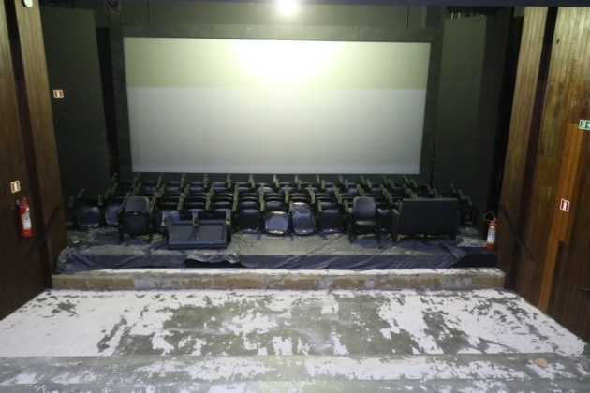

Apesar da reforma do Cine Líbero Luxardo, foram realizadas sessões na praça do povo, por onde circulou um numero de 3.670 usuário nos meses de janeiro, março, abril e maio.
Centro de Convenções Ismael Nery

O Centro de Eventos Ismael Nery, tem a finalidade principal de viabilizar a locação de espaços para organizadores e promotores de eventos locais, regionais, nacionais e internacionais, bem como manter espaços com infra-estrutura que garanta a satisfação de organizadores e promotores de eventos, viabilizando parcerias com empresas e órgãos públicos e/ou privados.
Os espaços citados são:
No primeiro andar: 01 auditório com 730 lugares, e cinco salas de apoio com 50 lugares, 03 salas de apoio com 100 lugares, e uma sala VIP, com 03 telas de projeção, um data show, sistema de som.
No térreo do prédio da Fundação Cultural do Pará, existem 02 praças, a do Povo medido 1.733,20 M², Praça do Artista Medindo 1.529,08 M² e o Hall Ismael Nery com 1.486,23 M ², onde são realizadas as feiras e apresentações artística.
O CEIN vem sendo bastante solicitado para os, mas diversos eventos haja vista a reforma do teatro Margarida Schivasappa.

Destacamos os seguintes eventos no primeiro semestre de 2023, atendendo em torno de 75 eventos com cliente diversos, contabilizando cerca de 297.233 expectadores dos eventos.
Janeiro de 2023: Houve eventos na área de educação municipal, como Jornada Pedagógica, na área de sustentabilidade como programa de renda cidadã , Programa Dona de Si, palestras sobre neurociência e noite do Jaleco, com um público de 4.710 pessoas
Fevereiro de 2023: Teve atividade da Biblioteca Arthur Vianna, intitulado SEMANA DOS QUADRINHOS, onde movimentaram todos os espaços da Fundação Cultural do Pará, inúmeros treinamentos na área de educação básica, treinamento para servidores públicos estadual pela SEPLAD, e também promovido pela Fundação Cultural O Baile de Carnaval com o total de 16.700 usuários.
Março de 2023: Promovido pela SEASTER, Fórum Nacional dos Conselheiros Estaduais em Assistência Social, houve lançamento do projeto Mulher, com exposições de feira e palestras para a abertura do plano Estadual de política para as mulheres, houve também a comemoração do aniversário da Biblioteca Arthur Vianna, com Sarau literário, e inúmeros workshops promovidos por entidades particulares com público de 8.000 pessoas.

Abril 2023: Houve pontapé inicial em comemoração ao Abril Indigenista com rodas de conversas e palestras inclusivas deste público alvo, iniciou também, o uso das salas G e H para e ESCOLA DE GOVERNO com a finalidade de ministrar cursos de capacitação para servidores estaduais. Publico 3.900
Maio 2023: Caravana da SECTET de ciência e tecnologia, trazendo alunos de escolas públicas estaduais para capacitar esses menores a uma nova tecnologia, Feira Arte pela vida, de uma ONG que fomenta empreendedores LGBTQI+, Aulas para ENEM, feira promovida pelo SEBRAE, utilizando Auditório, Salas e Praças, com a finalidade de capacitar MEI, encontro de mulheres negras, promovido pelo CEDENPA, com feiras de empreendedoras e palestras, houve casamento para a comunidade, e uma grande feira de COMIC GEEK. Publico 17.430
Junho 2023: Entrega de cheque moradia com grande público, continuidade da escola de Governo com cursos e iniciou o Arraial de todos os Santos, com o concurso de quadrilhas Estadual e apresentações dos folguedos com publico de 235.637.
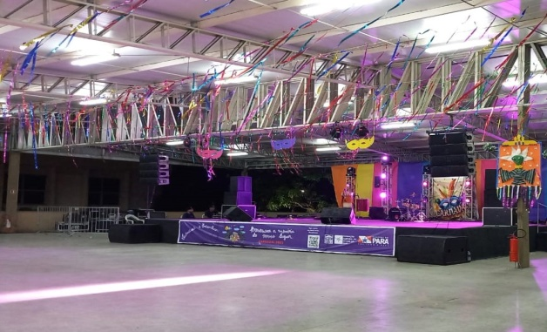
Julho 2023: Finalizou nos primeiros dias de julho o arraial de todos os Santos. Teve aulas de matemática e português e duas semanas de oficina de Braille, Cesupa finalizou o mês com a noite do Jaleco Público 10.856

Carnaval FCP- Fevereiro de 2023

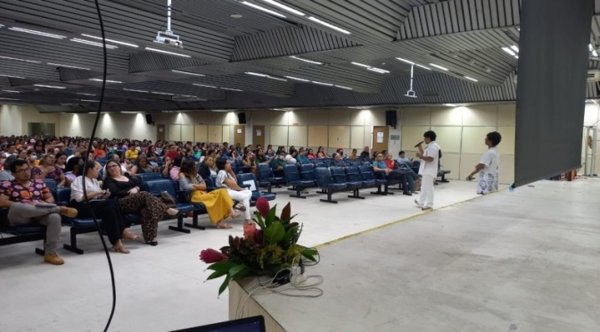
Reunião SEPLAD- Março 2023
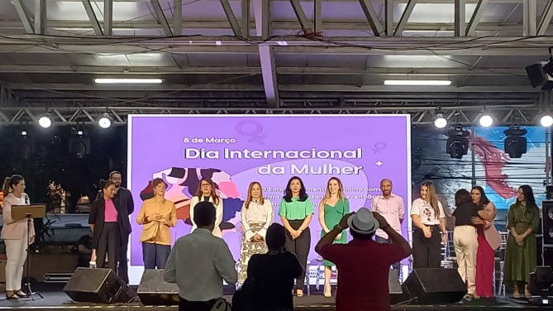
Dia Internacional da Mulher- SEPLAD- Março de 2023
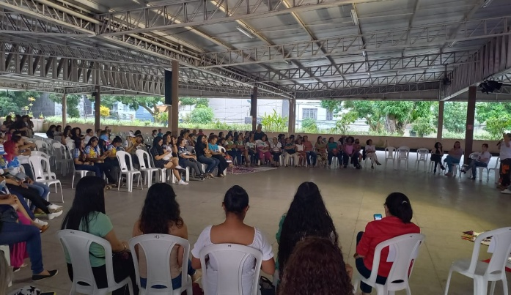
Conversas Inclusivas Indígenas- Abril de 2023

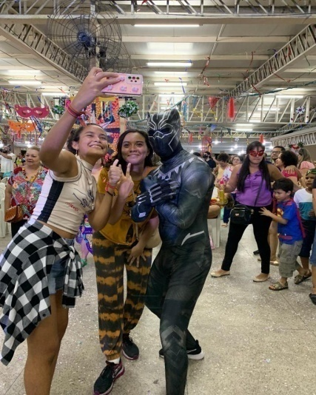

Feira de COMIC GEEK- Maio 2023
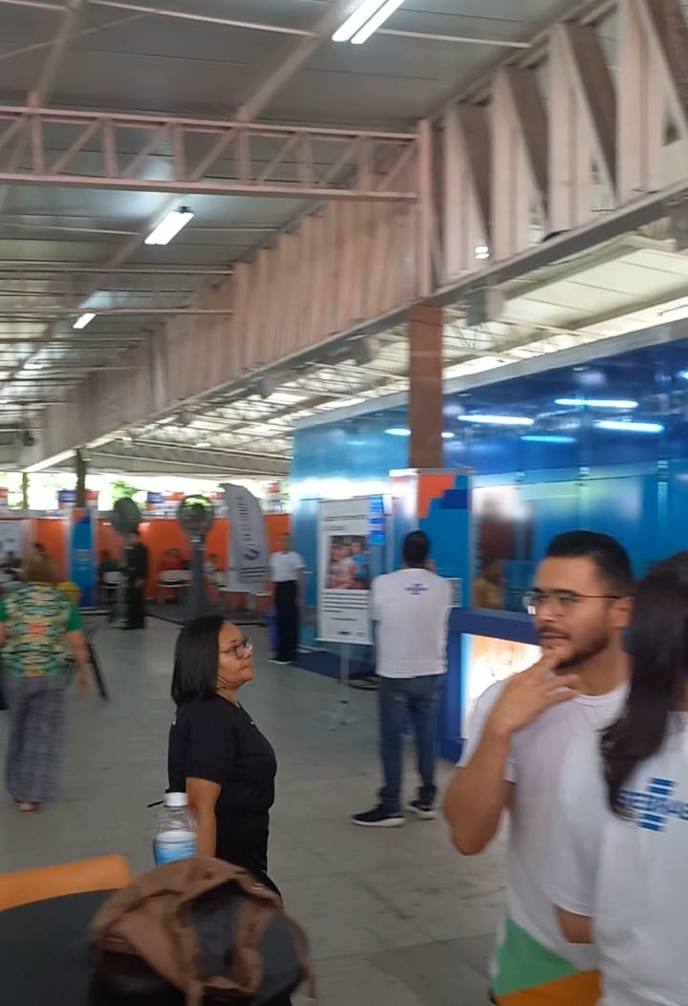

Feira de Empreendedorismo SEBRAE- Maio 2023

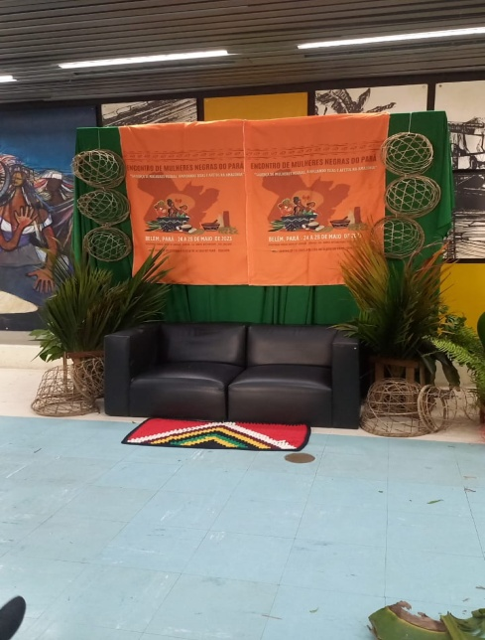
Encontro de Mulheres Negras CEDENPA- Maio 2023
O primeiro semestre de 2023 foi marcado por grandes reformas estruturais em dois de nossos principais espaços, além de manutenção de rotina. Muitas ações foram redirecionadas para os nossos outros espaços.

A Diretoria de Interação Cultural teve que reprogramar muitas de suas ações para outros espaços devido às reformas de alguns espaços.

Elaboração: Equipe Técnica

